实验十三 串联交流电路的阻抗

一、实验目的
1．测量串联RL电路的阻抗和交流电压与电流之间的相位，并比较测量值与计算值。
2．测量串联RC电路的阻抗和交流电压与电流之间的相位，并比较测量值与计算值。
3．测量串联RLC电路的阻抗和交流电压与电流之间的相位，并比较测量值与计算值。
二、实验器材
示波器 1台
交流电压源 1个
电流表 1个
电压表 1个
电容100μF和50μF 1个
电感100mH 1个
电阻lΩ 1个
三、实验原理及实验电路
两个同频率周期函数(例如正弦函数)之间的相位差，可通过测量两个曲线图之间及曲线一个周期T的波形之间的时间差t来确定。因为时间差t与周期T之比等于相位差θ(单位：度)与一周相位角的度数(360°)之比
θ/360°=t/T
所以，相位差可用下式计算
θ＝t(360°)／T
图26所示为RL串联阻抗实验电路。
图27所示为RC串联阻抗实验电路。
图28所示为RLC串联阻抗实验电路。
交流电路的阻抗Z满足欧姆定律。所以用阻抗两端的交流电压有效值Uz除以交流电流有效值Iz可算出阻抗(单位：Ω)
Z=U_{Z}/I_{Z}
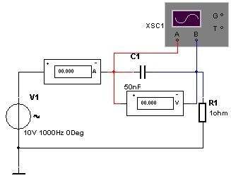
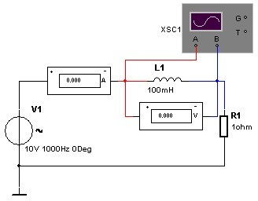
图26 RL串联阻抗实验电路 图27 RC串联阻抗实验电路
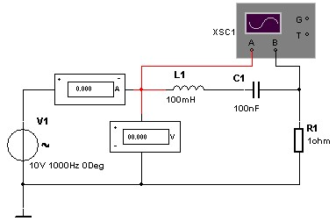
在图26中RL串联电路的阻抗Z为电阻R和感抗X_{L}的向量和。因此阻抗的大小为
$Z=\sqrt{R^{2}+X_{L^{2}}}$
阻抗两端的电压U_{Z}和电流I_{Z}之间的相位差可由下式求出 图28 RLC串联阻抗实验电路

$θ=\text{arctan}\left(\frac{X_{L}}{R}\right)$
在图27中RC串联电路的阻抗Z为电阻R和容抗X_{C}的向量和。因此阻抗的大小为
$Z=\sqrt{R^{2}+X_{C^{2}}}$
阻抗两端的电压U_{Z}和电流I_{Z}之间的相位差可由下式求出
$θ=−\text{arctan}\left(\frac{X_{C}}{R}\right)$
当电压落后于电流时，相位差为负。
在图28中RLC串联电路的阻抗Z为电阻R和电感与电容总阻抗X的向量和。因为感抗与容抗之间有180°的相位差，所以总阻抗X为
X=X_{L}-X_{C}
这样，RLC串联电路的阻抗大小可用下式求出
$Z=\sqrt{R^{2}+X^{2}}$
阻抗两端的电压U_{Z}和电流I_{Z}之间的相位差可由下式求出
$θ=\text{arctan}\left(\frac{X}{R}\right)$
在RLC串联交流电路中，只有一个信号频率可以使得X_{L}与Xc相等。在这个频率上，总电抗为零(X_{L}-X_{C}=0)，电路阻抗为电阻性；而且达到最小值。
四、实验步骤
1． 建立如图26所示的RL串联实验电路。
2. 单击仿真电源开关，激活电路进行动态分析。观察示波器显示的波形，在U -T和I-T坐标上作出电压U_{Z}和电流I_{Z}随时间变化的曲线图。记录交流电压表和电流表上的读数(即交流电压有效值Uz和电流有效值I_{Z} )。
3．根据步骤2中的曲线图，计算电压与电流之间的相位差θ。
4．用交流电压有效值Uz和电流有效值I_{Z}计算RL电路的阻抗大小。
5．用电感值L和正弦频率f计算电感的感抗X_{L}。
6．用电阻值R和电感L的感抗X_{L}计算RL电路阻抗Z的大小。
7. 根据算得的感抗值和电阻值R，计算电流和电压之间的相位差θ。
- 建立如图27所示的RC串联实验电路。
9. 单击仿真电源开关，激活电路进行动态分析。观察示波器显示的波形，在U -T和I-T坐标上作出电压U_{Z}和电流I_{Z}随时间变化的曲线图。记录交流电压表和电流表上的读数(即交流电压有效值Uz和电流有效值I_{Z} )。
10．根据步骤9中的曲线图，计算电压与电流之间的相位差θ。
11．用交流电压有效值Uz和电流有效值I_{Z}计算RC电路的阻抗大小。
12．用电容值C和正弦频率f计算电感的容抗X_{C}。
13．用电阻值R和电容C的容抗X_{C}计算RC电路阻抗Z的大小。
14. 根据算得的容抗值和电阻值R，计算电流和电压之间的相位差θ。
15.建立如图28所示的RLC串联实验电路。
16. 单击仿真电源开关，激活电路进行动态分析。观察示波器显示的波形，在U-T和I-T坐标上作出电压U_{Z}和电流I_{Z}随时间变化的曲线图。记录交流电压表和电流表上的读数(即交流电压有效值Uz和电流有效值I_{Z} )。
17．根据步骤16中的曲线图，计算电压与电流之间的相位差θ。
18．用交流电压有效值Uz和电流有效值I_{Z}计算RLC电路的阻抗大小。
19．用电容值C和正弦频率f计算容抗X_{C}。
20．用电感值L和正弦频率f计算电感的感抗X_{L}。
21．用电阻值R和电容C的容抗X_{C}、电感L的感抗X_{L}，计算RLC电路阻抗Z的大小。
22. 根据算得的电阻R和容抗X_{C}、感抗X_{L}，计算电流和电压之间的相位差θ。
五、思考题
1．在实验中计算所得的阻抗大小与用电压和电流测量值算出的阻抗大小比较，情况如何?
2．在实验中计算出的相位差与通过电流和电压曲线图测出的相位差比较情况如何?电压比电流超前还是落后?

